广东省南雄市第二中学九年级全册练习：第17章 欧姆定律（人教版物理，附答案）
学校_______班级______姓名__________成绩______
一、单项选择题（每小题3分，共30分）
1．研究并发现通过导体的电流与它两端电压之间的关系，是具有里程碑意义的电学发现，做出这一贡献的科学家是 （ ）
A . 安培 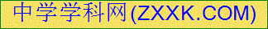 B .牛顿 C .欧姆 D .伏特
2．关于电流、电压、电阻的关系，下列说法正确的是（ ）
A、在电压一定时，导体的电阻跟通过导体的电流成反比；
B、在电阻一定时，通过导体的电流跟导体两端的电压成正比；
C、在电流一定时，导体两端电压跟导体电阻成正比；
D、通过导体的电流跟导体两端电压成正比，跟导体的电阻成反比。
3．在“用伏安法测电阻”的实验中，下列注意事项中，没有必要的是（ ）
A．接电路时，先断开开关
B．在无法估计被测电阻大小时，电流表、电压表应选用较大的量程
C． 应从电源的正极开始连线，开关应靠近电源的正极
D．将变阻器连入电路时，滑片应放在变阻器阻值最大的位置上
4． 甲、乙两个电阻之比为3∶5，将他们串联在电路中，则甲、乙电阻两端电压之比为（ ）
A． 5∶3 B． 3∶5 C． 1∶1 D． 无法比较
5．如图，李江同学为测量小灯泡电阻而连的电路，有关该实验的以下说法错误的是（ ）
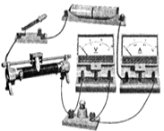
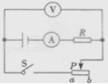
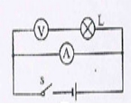

第5题 第6题 第7题
A. 闭合开关前，应将滑动变阻器的滑片滑到最左端
B. 实验过程中两电表都有可能需要换接较小的量程
C. 所测小灯泡的电阻可能随电压表的示数的不同而不同
D. 在如图位置闭合开关后，向左移动滑动变阻器的滑片小灯泡变亮
6．如图所示电路，电源电压不变，闭合开关S后，P从a滑至b的过程中，有关电压表、电流表的示数变化情况，正确的是（ ）
A． 电压表、电流表示数都增大 B． 电压表、电流表示数都减小
C． 电压表示数增大，电流表示数减小 D． 电压表示数减小，电流表示数增大
7．如图所示，一同学做测量小灯泡的电阻实验时，把电压表与电流表的位置接错了。闭合开关后，电路可能发生的现象是（ ）
A．电流表和电压表都烧坏 B．先烧坏电流表，再烧坏电压表
C．电流表烧坏，电压表正常 D．电压表烧坏，电流表正常
8、LED灯是一种新型的高效节能光源，它的核心元件是发光二极管。二极管由下列哪种材料制成 ( )
A.陶瓷材料 B.金属材料 C.半导体材料 D.超导材料
9．下列说法中正确的是 （ ）
A．有电流通过的电阻两端，一定有电压存在 B．电路两端有电压时，电路中一定有电流
C．没有电流通过的导体，没有电阻
D．导体的电阻大小，由它两端的电压和通过它的电流大小共同决定
10．在用伏安法测电阻的实验中，下列做法有问题的是 （ ）
A．连接线路的过程中，开关应处于断开状态
B．连接线路过程中，滑动变阻器的滑片要放在最小电阻值的位置
C．电流表与被测电路并联，电压表与被测电路串联
D．试触时发现电流表的指针反方向偏转，电压表的指针正常偏转，此时断开电路将电池的正负极对调即可
二、填空题（每空1分，每小题3分,共18分）
11．大量事实表明，不高于 V的电压才是安全电压。当人体因出汗或其他因素导致双手潮湿时，人若接触较高的电压，发生危险的可能性 (变大/变小/不变)，这是因为此时人的电阻明显 (变大/变小/不变)。
12．一个电阻，在它两端加10V的电压时，通过的电流为0.5A，则该的阻值是______ Ω；如果通过该的电流为0.6A，则该电压是______。导体的电阻与通过其中的电流______（选填“有”或“没有”）关系。
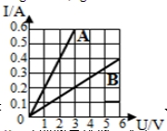
13．如图所示电路，电源电压为3V， L₁和L₂均为额定电压3V、电阻6Ω的灯泡。闭合开关时，发现灯L₁亮而灯L₂不亮，此时电压表的示数为 V，电压表的示数为 V，电流表的示数为 A。
14．两个电阻A和B，它们的电流与其两端电压的关系如图所示。则由图可知：R_{A}= Ω；若把它们并联在3V的电路中，干路电流是 A。若把它们串联在总电压为3V的电路中，则通过电阻B的电流是 A。
15．有两个定值电阻R₁＝4Ω和R₂＝6Ω，串联后接到某电源上，那么两电阻两端的电压之比U₁:U₂=__ __ _，电路的总电阻为__ __Ω；如果将他们并联接入电路，则通过两个电阻中的电流之比I₁：I₂=_ __。
16．家庭电路中的所有用电器都是_______联的．当电路上同时工作的用电器增多时，电路上的总电阻会怎样变化? ______；干路中的电流怎样变化? ________．

三、作图题（6分）
17．将图中的实物连成实物图。要求：L₁与L₂并联，电流表测电路中总电流，电压表只测灯L₂两端电压，滑动变阻器只用于改变灯L₂的亮度，并且滑片左移时灯L₂变亮。
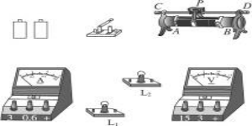

四、实验题（第18小题10分,第19小题10分,共20分）
18．小红按图甲所示的电路探究电流跟电压的关系。
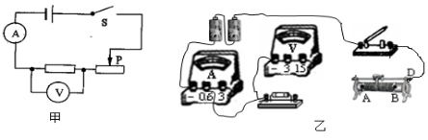
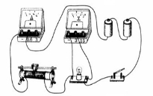
[来

第18题 第19题
（1）根据图甲，将图乙中的实物电路连接完整。（要求变阻器滑片向右移动时，电流表的示数变小） （2分）
（2）正确连接电路后，闭合开关。①若发现电流表和电压表的示数都很大，这说明小华在实验操作上存在的问题是__ ____ __ ____ _____ __ __；②若电压表示数约为3V，但无论怎样移动变阻器滑片，电流表示数始终为0，则电路中出现的故障可能是__ ____ __ _ ；
（3）排除故障后，调节变阻器的滑片，测出通过电阻R的电流值和对应的电压值如下表，分析表中的数据可得出的结论是：__ __ ______ ____ __ ____ __ __ ________ ；（2分）
电压U（V） | 1 | 2 | 3[
电流I（A） | 0.1 | 0.2 | 0.3[
（4）为了使上述实验结论更具有普遍性，你认为还应进行下列的哪一项操作？答： 。
A．换用电压不同的电源再做实验 B．换用阻值不同的电阻再做实验
19．如图甲所示是探究小灯泡电阻时连接的实验电路图，选用的小灯泡的额定电压为2.5V。
（1）某同学连接的电路如图所示，请指出其中的两处错误或不妥：
①_ ______ ____ __ ____ __ __ ______；②_ ______ ____ __ ____ __ __ _________。
（2）将上述错误或不妥改正后，闭合开关，如果发现灯泡发出特别耀眼的光，且此时电流表、电压表都有示数，则出现该现象的原因可能是_ __ ____ __ __ 。
（3）某同学在实验过程中，在电流表、电压表均有示数的情况下，将小灯泡从灯座中取走，则此时电压表 _ 示数（选填“有”或“没有”）。
（4）该同学将测得的数据及计算结果填在下面的表格中：
实验次数  物理量 | 1 | 2 | 3 | 4
电压U/V | 2.5 | 2.0 | 1.5 | 1.0
电流I/A | 0.30 | 0.26 | 0.22 | 0.20
电阻R/Ω |  | 7.7 | 6.8 | 5.0
小灯泡正常发光时的电阻为_ __ ____ __ __Ω(保留一位小数)。
(5)分析表中的数据发现灯丝的电阻是变化的，这说明__ __ ____ __。这种现象在生活中也有体现，例如家里的白炽灯在刚开灯的瞬间，灯丝_ __ ___烧断(选填“容易”或“不容易”)。
五、计算题（每小题8分,共16分）
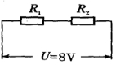
20．如图所示，电阻R₁ 为6Ω，将它与R₂串联后接到8 V的电源上，已知R₂两端的电压是2 V．请求出：
（1）流过R₁的电流I₁；
（2）R₂的阻值；
（3）电路的总电阻。

21．如图所示电路中，R₁=20Ω，电路总电阻为12Ω，电流表示数为0.3A，请计算：
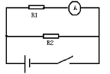
（1）电阻R₂的阻值（2）电源电压（3）通过R₂的电流

六、综合题（共10分.）
22．图甲表示一种自动测定油箱内油面高度的油量表（实际上是量程为0-0.6 A的电流表改装而成），滑动变阻器R的最大值为60 Ω，金属杠杆的右端是滑动变阻器的滑片。从油量表指针所指的刻度，就可以知道油箱内油面的高度．电源电压为24 V，R₀为定值电阻，
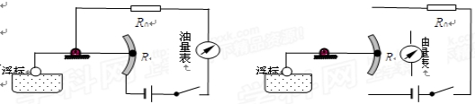

甲 乙
（1）R₀的作用是 ，当油箱油面下降时，油量表的示数将变 。
（2）油箱装满汽油时，油量表示数为最大值（即电流表达到最大值,此时，滑动变阻器的触头在某一端），R₀的阻值为___ ____Ω。
（3）当油箱中的汽油用完时（此时滑动变阻器的触头在另一端），电路中的电流为___ _A。
（4）改装设计：用电压表代替电流表做油量表，图中的乙图已画出部分电路，请在乙图中完成电路的设计。
要求：当油箱中的油用完时，油量表（电压表）的示数为零。

第17章 《欧姆定律》单元测试卷
参考答案
一、单项选择题
1．C 2．B 3．C 4．B 5．D 6．C 7． C 8．A。 9.D 10．A
二、填空题
11．36，变大 ，变小
12．20,12V，没有
13．3 0 0.5
14．5，0.8 ，0.15；
15．2:3；10Ω；3:2
16.并， 变小， 变大
三、作图题
17．如图所示
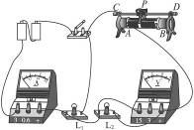
18．2）滑片没有处于最大电阻值处 电阻断路
3)电阻一定时，电流与电压成正比
4)B 5)电源
19．（1）滑动变阻器接的是下面两个接线柱 电流表正负接线柱接反了
（2）滑动变阻器的滑片没有放在最大阻值处 （3）有
（4）8.3 （5）灯丝电阻随温度的升高而增大 容易
20．（1）1A（2分）（2）2Ω（2分）（3）8Ω（2分）
21．30Ω 6V 0.2A
22．（1）保护电阻（保护电流表、保护电源） 小 （2）40Ω
（3）0.24A（4）略

